中关村自主品牌创新发展协会

中品协标准〔2022〕05号

关于召开《健康空间技术应用规范》团体标准立项研讨会
的通知

各相关企业及专家:
党的二十大报告提出：推进健康中国建设，把保障人民健康放在优先发展的战略位置。党的十八大以来，中国坚持把人民健康摆在优先发展的战略地位，作出了实施健康中国战略的重大决策部署，明确提出2035年“建成健康中国”。2019年6月，国务院办公厅印发《深化医药卫生体制改革2019年重点工作任务》，《任务》紧紧围绕把以治病为中心转变为以人民健康为中心，落实预防为主，加强疾病预防、关注生命全周期和健康全过程。人一生中90%甚至更多的人时间是在室内空间中度过，室内空间的污染和危害，是当今社会人类最大的患病根源之首，整合行业科技创新适宜应用于人居空间的企业、技术、产品进行梳理规范应用，规范解决空间污染，是解决人类健康根本问题。为此，中关村自主品牌创新发展协会拟立项编制《健康空间技术应用规范》（暂定名），现定于2022年11月22日针对上述团体标准的立项提案，以线上+线下的形式召开专家研讨会。
诚邀各相关专家拨冗出席！
敬请于11月20日前回复至联系人手机或邮箱。
- 会议时间及地点
2022年11月22日（周二）下午15:00—17:00；
线下会议室：北京市上地东路1号院5号楼6层603会议室；
线上会议室：腾讯会议室（收到参会回执再公布）。
二、议题
1.拟立项标准相关行业背景及标准化环境；
2.标准立项的必要性与贯标实施的可行性；
3.标准大纲的主要内容或技术要素。
三、联系方式
联 系 人：罗娅青 13683290510(微信同号)
金 霞 13910406902(微信同号)
报名邮箱：luoyaqing01@163.com

中关村自主品牌创新发展协会
标准工作委员会
2022年11月14日

附件：参会回执及会场地图

参会回执表
姓 名 | 单位名称 | 联系电话 | 职务/职称 | 电子邮箱
参会形式 | 线上 线下
敬请于2022年11月20日前回复至联系人手机或邮箱。

会场地图
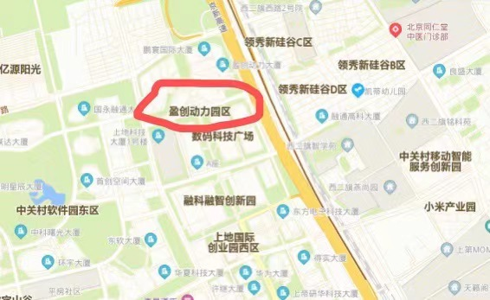
地址：北京市上地东路1号院5号楼（盈创动力E座）6层603会议室。

